附件1：U学院使用指引
- 下载并安装 “U学院” APP。

- 方法一：“扫一扫”，微信、QQ皆可，扫描下面的二维码；

- 方法二：链接下载； 地址：http://uxy.toplearning.com.cn/

- 注册账号，并关注学院（已注册者可直接登陆使用)。
- 注册：
1.打开软件后，请点击页面左下角注册。

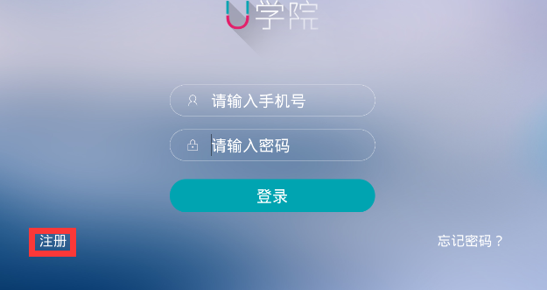

2.角色选择【学员】
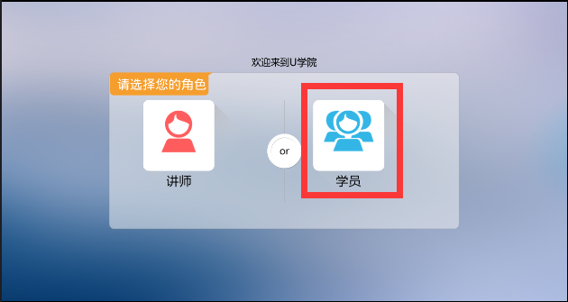

3.填写个人信息后，点击注册，即可注册成为学员，成功后，使用帐号（手机号码)、密码登陆即可；
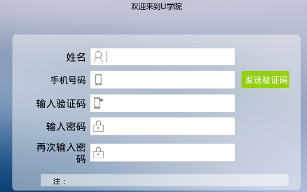
- 关注学院（也可采用复制别人分享的学院内容，打开app后，即跳转到该学院界面，并自动关注该学院）

4.登录成功后，点击页面“蓝色字体”【搜索学院】进行关注学院：
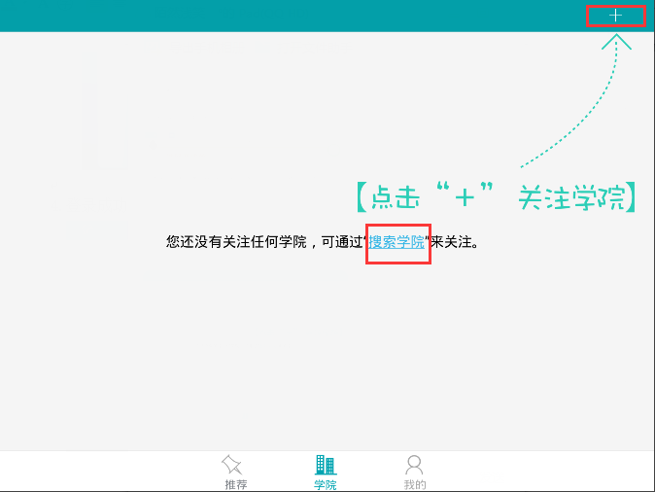

5.搜索-输入学院的名称或者学院号，例如：【深圳社会工作学院】

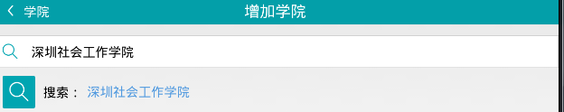

6.选择检索出的结果，点击【关注】 即可关注成功；
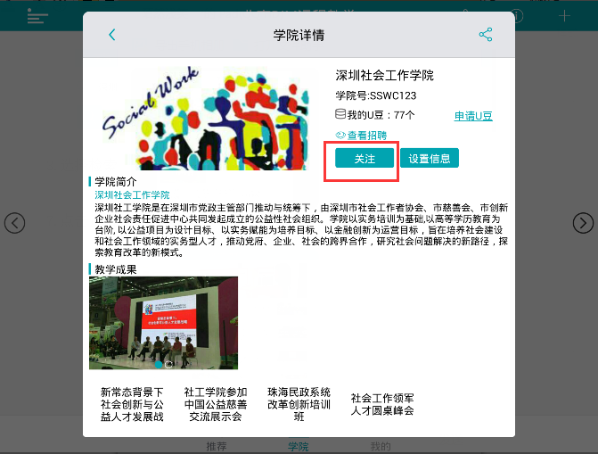
7.点击返回，将出现学院的主页面；
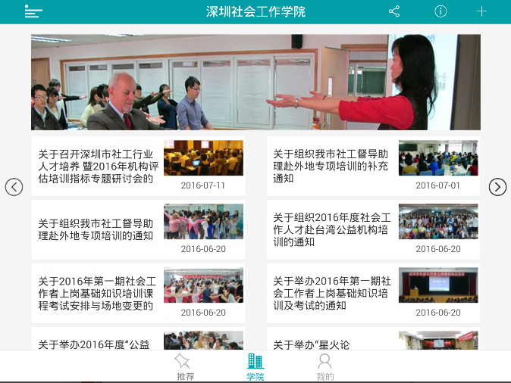

- 大赛视频观看：

- 点击【推荐】菜单，在【推荐视频中】，观看网课大赛视频（共32个)，计入社工学时（45分钟/学时)。



点击视频后，出现【视频详情】，在视频详情中，点击【购买】（免费)

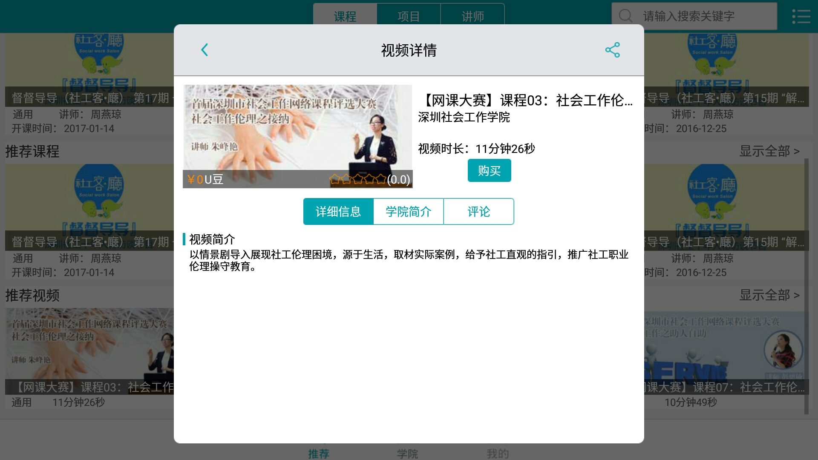

购买后，将跳转至【课程管理】页面（如下图)，在【视频】中点击播放即可观看

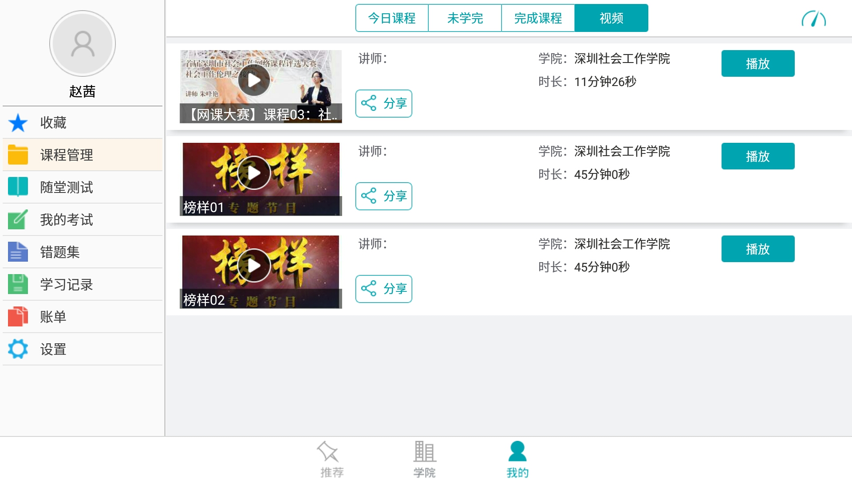
- 分享学院、课程、项目、讲师方法；
- 在对应的学院、课程、项目、讲师下，点击分享图标，例如，分享课程；

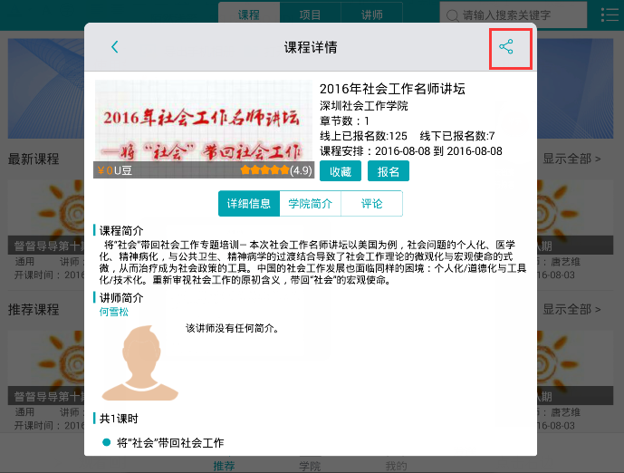
- 如果分享至微信，选择复制，复制信息后前往微信，粘贴发送给好友或朋友圈；若分享至QQ，直接点击QQ，选择分享的好友即可
（其他人复制您分享的内容，打开app后，则跳转出对应的内容）

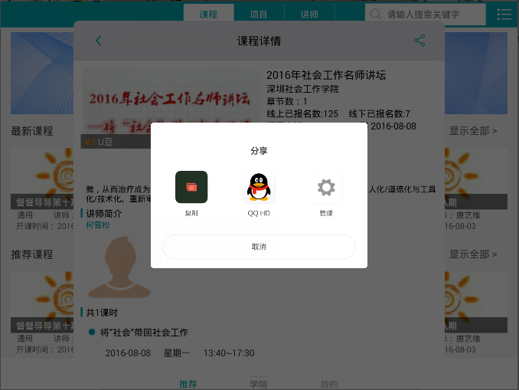

U学院使用须知：
1、请在WIFI稳定的地方使用。

深圳经济特区社会工作学院
二O一七年二月十五日

